# 목표

* 사용자의 자연어 질의에 해당하는 Youtube 영상의 구간들을 찾아 줌
* 각 Video별, 구간별 설명 추가, 자동 영상 편집
* 하나의 mp4 파일로 제작
* 해당 영상 구간들을 선택적으로 play 할 수 있도록 Web에 개시 (미 구현)

# 활용 기술

* Langchain
* Langsmith
* Ffmpeg, OpenCV
* TTS (pyttsx3)

# LLM 적용 내용

* YouTube은 Keywork 기반의 검색이며 검색된 컨텐츠가 실제 사용자 요청에 적합하지 않은 경우가 많았음. 검색 단계에서 적합한 컨텐츠의 누락을 최소화 하기 위해 넓은 범위의 많은 수를 검색하여 질의 충족성 순으로 소수만 선택하는 방식을 취함

1. Chain #1 : 사용자의 자연어 질의에서 YouTube 검색어를 추출

적정한 검색어를 추출할 가능성을 높이기 위해 서로 다른 검색어 3개 추출

예) '한국인 기네스북 기록', '기네스북 한국인', '한국인 기네스북 분야'

1. YouTube 컨텐츠 조회

검색어 별로 컨텐츠의 Meta 정보와 자막 정보 조회

1. Chain #2 : 각각의 컨텐츠에서 질의를 충족하는 구간만 찾아서 저장
2. Chain #3 : 컨텐츠들 간 질의 충족도 순위를 먹임
3. 순위가 높은 n개만 선택함

# 기능 구성

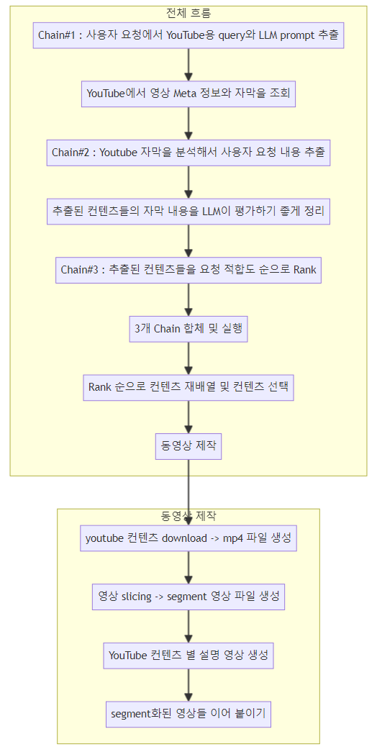

**1. 환경 변수 Load**

- API 키와 관련된 정보를 로드하여 보안 강화.

**2. llm 객체 ChatGPT 생성**

- OpenAI의 ChatGPT 모델 생성.

- 모델의 온도를 0.3으로 설정하여 응답의 일관성 유지.

**3. Chain#1 : 사용자 요청에서 YouTube용 query와 LLM prompt 추출**

- 사용자 요청을 분석하여 YouTube 검색어와 LLM 질의를 추출.

- `YoutubeQuery` Pydantic 모델과 `PydanticOutputParser`를 사용.

**4. YouTube에서 영상 Meta 정보와 자막을 조회**

- YouTube API를 사용해 검색 결과와 자막 정보를 조회.

- `ContentManager`, `Content`, `YouTube` 클래스를 사용하여 검색된 영상의 자막을 저장.

**5. Chain#2 : Youtube 자막을 분석해서 사용자 요청 내용 추출**

- 자막에서 사용자 요청에 맞는 내용을 추출하고 요약 및 구간 정보를 생성.

- `Segment`와 `Summary` Pydantic 모델과 `PydanticOutputParser`를 사용.

**6. 추출된 컨텐츠들의 자막 내용을 LLM이 평가하기 좋게 정리**

- `flat_text` 함수를 정의하여 선택된 컨텐츠의 요약 및 구간별 자막을 텍스트로 추출.

**7. Chain#3 : 추출된 컨텐츠들을 요청 적합도 순으로 Rank**

- 각 컨텐츠의 적합성을 평가하고 순위를 매김.

- `CommaSeparatedListOutputParser`와 `PromptTemplate`를 사용하여 평가 프롬프트 작성.

**8. 3개 Chain 합체 및 실행**

- 첫 번째, 두 번째, 세 번째 체인을 합쳐서 전체 체인을 구성.

- `RunnablePassthrough`, `RunnableLambda`를 사용해 각 단계의 출력을 연결.

**9. Rank 순으로 컨텐츠 재배열 및 컨텐츠 선택**

- 평가된 컨텐츠를 순위에 따라 재배열하고 필요한 개수만큼 선택.

- `reorder_summaries` 함수를 정의하여 재배열.

**10. 동영상 제작**

- 작업 ID 생성.

- YouTube 영상을 다운로드하고, 영상을 구간별로 나눔.

- 설명 영상 및 구간별 설명 영상을 생성하고, 영상에 텍스트를 삽입.

- 구간별 영상을 하나의 영상으로 합침.

- 최종적으로 완성된 영상을 출력 파일로 저장.

<LangSmith Trace>

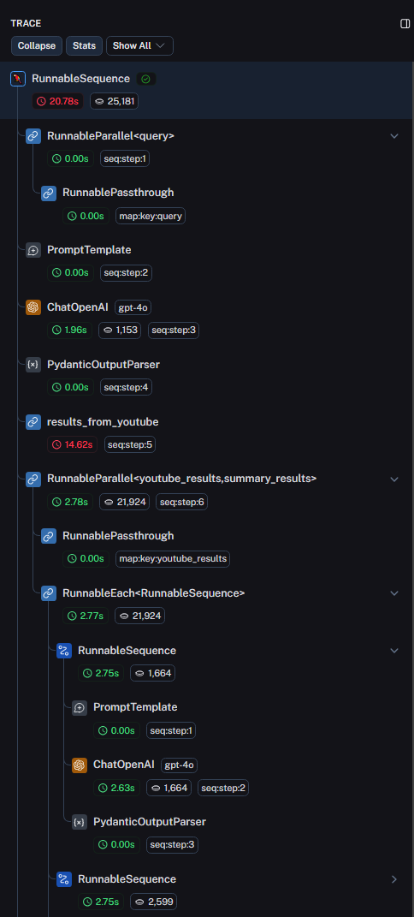

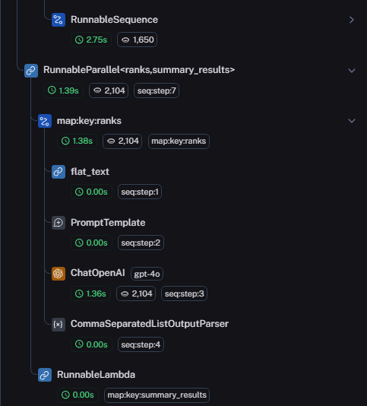

# 프롬프트 예시

1. Query 생성 Prompt (첫번째 chain의 prompt)

아래 내용 중 tips 는 youtube 고급 검색 tips 내용을 요약

System :

너는 사용자가 원하는 youtube 컨텐츠를 찾아주는 AI야.

사용자의 query를 분석해서 다음 3가지 정보를 생성해줘.

 - 사용자가 원하는 YouTube 컨텐츠를 찾을 수 있도록 YouTube 검색어를 만들어줘.

 - YouTube 검색어는 가장 적합한 검색어라고 판단하는 순서데로 3개를 만들어줘.

 - 찾아야 할 컨텐츠가 한글인 경우 'ko' 영어인 경우 'en'이라고 표시해줘.

 - YouTube 컨텐츠가 담고있는 Text 정보에서 사용자가 원하는 부분을 찾기 위한 자연어 질의를 만들어줘

   예를 들어, 채널명이나 필터 정보 등 YouTube 검색에만 사용되는 내용은 제외해야되.

검색어를 만들때 tips 를 참고해.

tips :

{tips}

query :

{query}

Format :

{format}

1. Youtube 클립 추출 prompt (두번째 chain의 prompt)

System :

너는 동영상 편집자이다.

먼저 captions 내용을 100자 이내로 요약해.

요약 결과는 네가 시청자에게 동영상을 소개하는 말투여야 해.

그리고 captions에서 사용자 query를 잘 설명하고 있는 내용을 뽑아내고

그 내용이 포함된 구간을 찾아내.

여기서 구간이란 captions 내의 하나의 세부 구간이 아니라 연속되는 여러개의 세부 구간의 합을 의미한다.

예)

세부 구간 1 :

  start : 112.0, duration : 5.0

세부 구간 2 :

  start : 117.0, duration : 4.0

세부 구간 3 :

  start : 121.0, duration : 6.0

세부 구간 4 :

  start : 127.0, duration : 3.0

네가 찾은 하나의 구간이 세부 구간 1 ~ 4 인 경우

구간의 start, duration은 다음과 같이 계산 하면 된다.

  start : 112.0 (세부 구간 1 의 start)

  duration : 18.0 ( 5.0 + 4.0 + 6.0 + 3.0, 세부 구간 4개 duration 의 합계)

해당 구간의 내용을 20자 이내로 요약해서 구간 제목을 만들어.

그 구간은 없을 수도 있고 여러개 일수도 있다.

그 구간이 4개 이상이라면 가장 적합한 것 3개만 찾아내라.

video_id 값은 동영상을 식별하는 id이다. 변경하지 말고 그대로 출력하라.

channel_name은 동영상을 소유한 채널 이름이다. 변경하지 말고 그대로 출력하라.

query :

{query}

video_id :

{video_id}

channel_name :

{channel_name}

captions :

{captions}

Format :

{format}

1. 컨텐츠들이 사용자 요청에 적합한 지 평가 (세번째 chain의 prompt)

System :

당신은 특정 질의(query)에 대해 여러 비디오(video_id)의 답변 적합성을 평가하고 순위를 매기는 AI입니다.

llm_query에는 질의 내용이 포함되어 있으며, video_text에는 각 video_id에 해당하는 답변(text)이 저장되어 있습니다.

당신의 임무는 다음과 같습니다:

- 각 비디오의 답변을 질의에 대한 적합성 기준으로 평가합니다.

- 평가 결과를 바탕으로 가장 적절한 답변을 제공한 비디오부터 순서대로 video_id 목록을 작성합니다.

최종적으로, 적합성이 높은 순서대로 정렬된 video_id 목록을 출력해 주세요.

llm_query :

{llm_query}

video_text :

{video_text}

Format :

{format}

# 실행 결과

1. 사용자 입력 쿼리

input_query = """

한국인 중에 기네스북에 오른 사람들은 누가 있으면 어떤 분야에서 올랐는지 알려줘

"""

1. 첫번째 Chain의 completion 결과

# youtube_query : YouTube 검색용 query

# llm_query : LLM용 query (자막 내용으로 In-context learning방식)

# language : YouTube 검색 시 자막의 언어

{

  "output": {

    "youtube_queries": ['한국인 기네스북 기록', '기네스북 한국인', '한국인 기네스북 분야'],

    "llm_query": "한국인 중 기네스북에 오른 사람들과 그들이 어떤 분야에서 기록을 세웠는지",

    "language": "ko"

  }

}

1. Youtube 컨텐츠 추출 및 Ranking 정보 (Full Chain 수행 결과)

* 선택된 youtube 컨텐츠(summary_results)와 적합성 Rank(ranks)

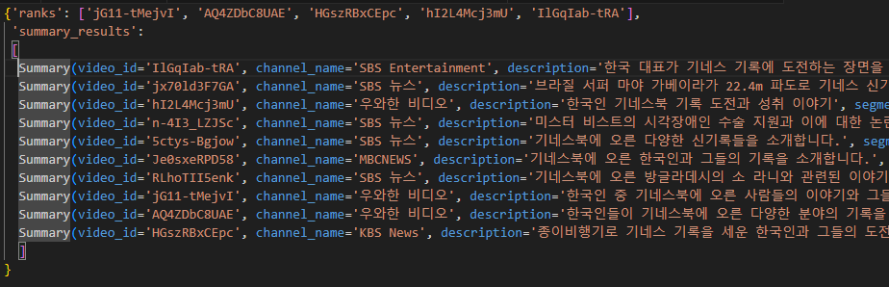

1. Segment 화된 video 파일들(Create Explanation Videos for Each Segment and Insert Text in Videos 단계 수행 결과)

# <UUID>_<video_id>_c.mp4 : video 표지 영상

# <UUID>_<video_id>_n_c.mp4 : video n번 segment 표지 영상

# <UUID>_<video_id>_n_t.mp4 : video n번 segment 영상

[

 '3593b521-fdcc-42c1-9040-f6c9cda481cd_Je0sxeRPD58_c.mp4',

 '3593b521-fdcc-42c1-9040-f6c9cda481cd_Je0sxeRPD58_0_c.mp4',

 '3593b521-fdcc-42c1-9040-f6c9cda481cd_Je0sxeRPD58_0_t.mp4',

 '3593b521-fdcc-42c1-9040-f6c9cda481cd_5ctys-Bgjow_c.mp4',

 '3593b521-fdcc-42c1-9040-f6c9cda481cd_5ctys-Bgjow_0_c.mp4',

 '3593b521-fdcc-42c1-9040-f6c9cda481cd_5ctys-Bgjow_0_t.mp4',

 '3593b521-fdcc-42c1-9040-f6c9cda481cd_5ctys-Bgjow_1_c.mp4',

 '3593b521-fdcc-42c1-9040-f6c9cda481cd_5ctys-Bgjow_1_t.mp4',

 '3593b521-fdcc-42c1-9040-f6c9cda481cd_5ctys-Bgjow_2_c.mp4',

 '3593b521-fdcc-42c1-9040-f6c9cda481cd_5ctys-Bgjow_2_t.mp4',

 '3593b521-fdcc-42c1-9040-f6c9cda481cd_jx70ld3F7GA_c.mp4',

 '3593b521-fdcc-42c1-9040-f6c9cda481cd_jx70ld3F7GA_0_c.mp4',

 '3593b521-fdcc-42c1-9040-f6c9cda481cd_jx70ld3F7GA_0_t.mp4',

 '3593b521-fdcc-42c1-9040-f6c9cda481cd_IlGqIab-tRA_c.mp4',

 '3593b521-fdcc-42c1-9040-f6c9cda481cd_IlGqIab-tRA_0_c.mp4',

 '3593b521-fdcc-42c1-9040-f6c9cda481cd_IlGqIab-tRA_0_t.mp4',

 '3593b521-fdcc-42c1-9040-f6c9cda481cd_IlGqIab-tRA_1_c.mp4',

 '3593b521-fdcc-42c1-9040-f6c9cda481cd_IlGqIab-tRA_1_t.mp4',

 '3593b521-fdcc-42c1-9040-f6c9cda481cd_IlGqIab-tRA_2_c.mp4',

 '3593b521-fdcc-42c1-9040-f6c9cda481cd_IlGqIab-tRA_2_t.mp4'

 ]

1. 하나의 Video 파일로 이어 붙이기

기네스북_한국인.mp4

* 1. Video 컨텐츠 별 간지 영상 예

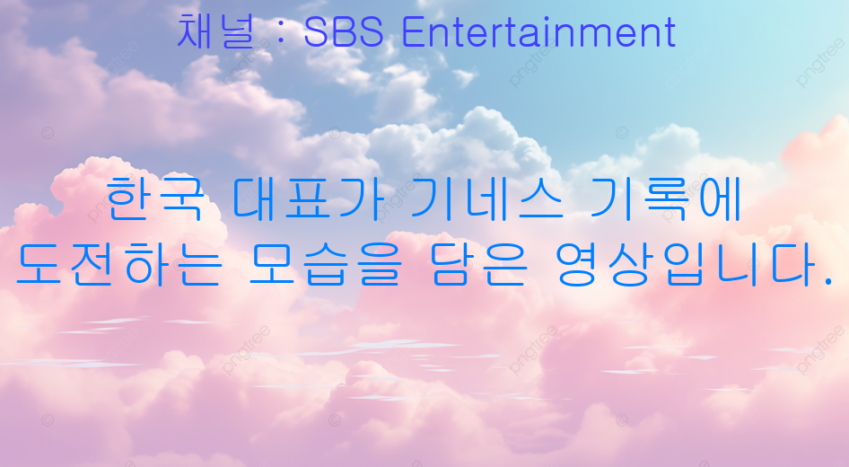

* 1. segment 별 간지 영상 예



* 1. segment 영상 Capture

